Ángela Pérez Álvarez

D.A.W.

LENGUAJE DE MARCAS

tarea online ud7

Actividad 1:

Primero descargamos desde la pagina  [https://nightly.odoo.com](https://nightly.odoo.com/8.0/nightly/) , como vamos a instalarlo en Windows seleccionamos el instalador .exe, una vez descargado lo ejecutamos y al llegar a la parte de configuración de la conexión escribimos el nombre del usuario, en este caso daw_lm, el puerto y el pasword.

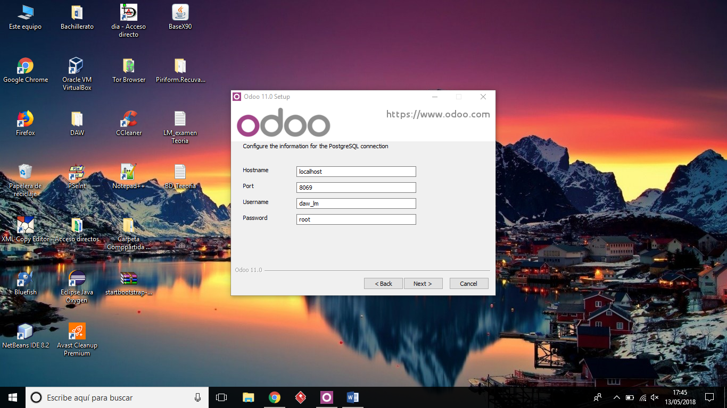

Hacemos clic en next, escogemos la ruta de instalación y le damos a instalar.

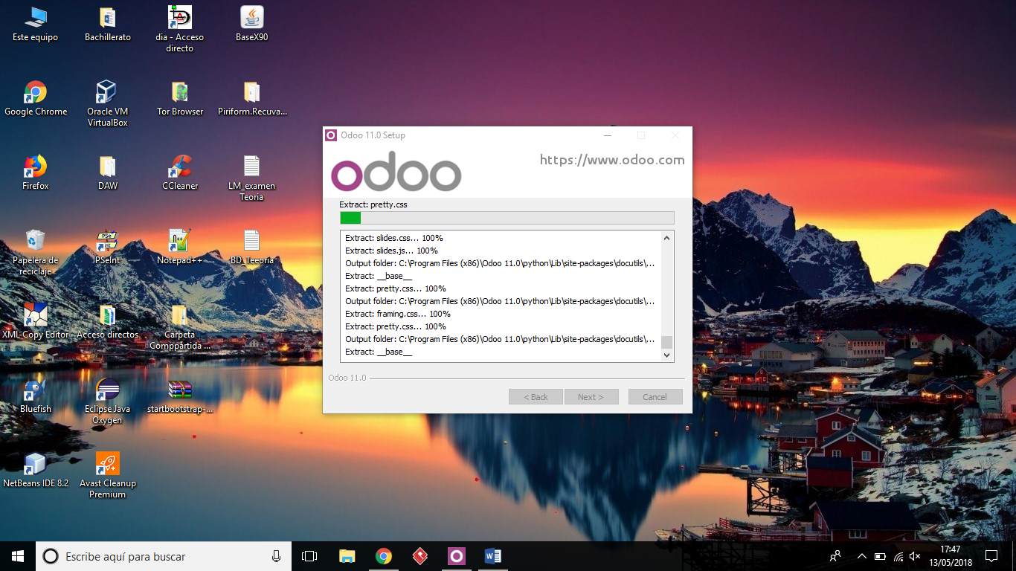

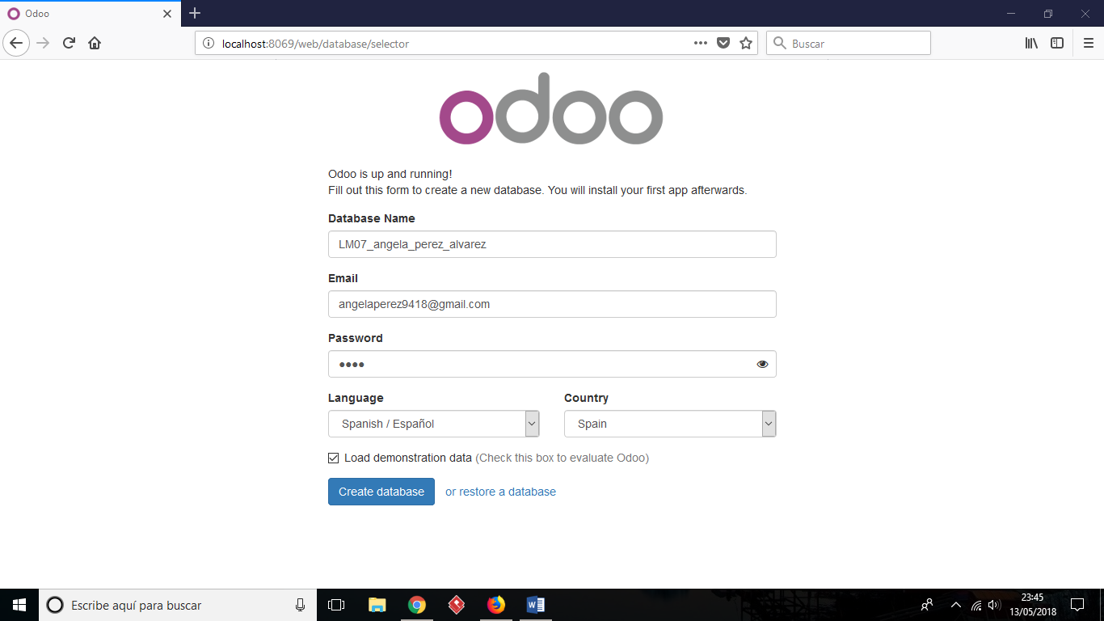Cuando finalice la instalación podemos darle a que inicie odoo, o también abrimos nuestro navegador y escribimos localhost:8069 para entrar y crear nuestra primera base de datos.

Actividad 2:

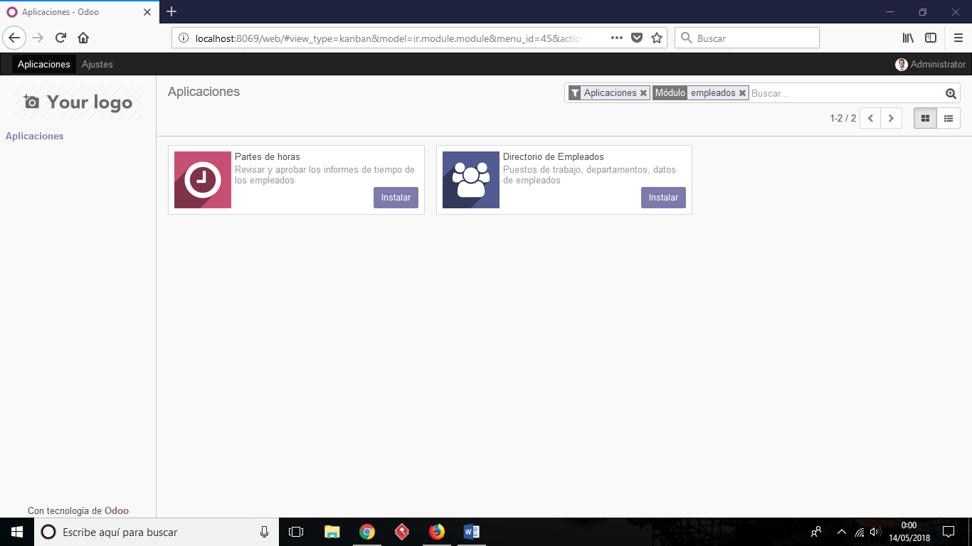Para instalar el módulo, simplemente nos dirigimos a donde se descargan todas las aplicaciones, que suele venir por defecto al iniciar odoo, y en el buscado escribimos el modulo que deseamos en este caso el de empleados.

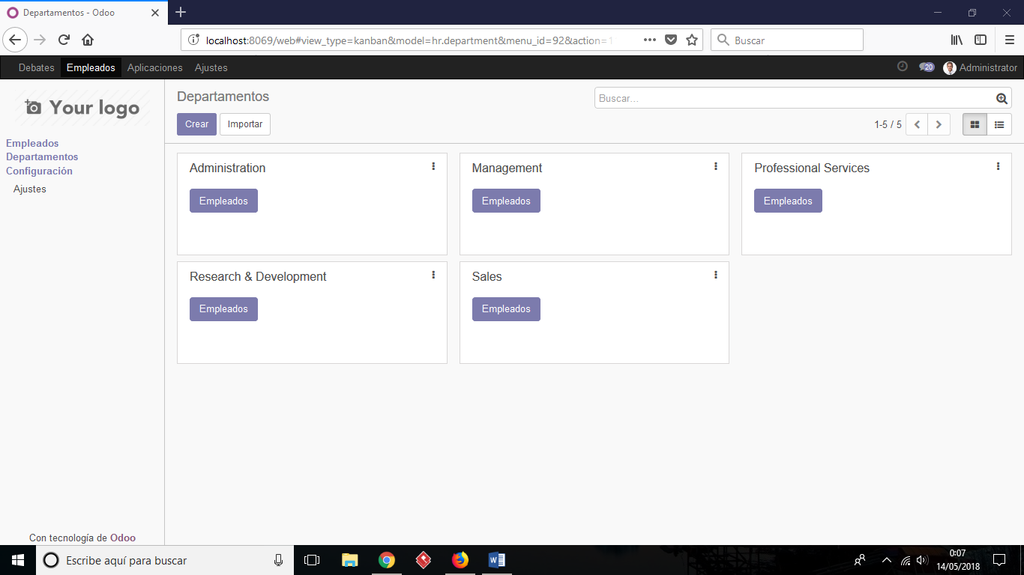Hacemos clic en Instalar. Ahora vamos a crear un nuevo departamento, en el menú superior seleccionamos la opción Empleados, luego en la columna de la izquierda vemos que nos aparece Empleados, Departamentos y Configuración, seleccionamos Departamentos:

Le damos a Crear y nos pedirá el nombre, el departamento padre y el usuario responsable, por ahora solo le pondremos el nombre, y le damos a guardar.

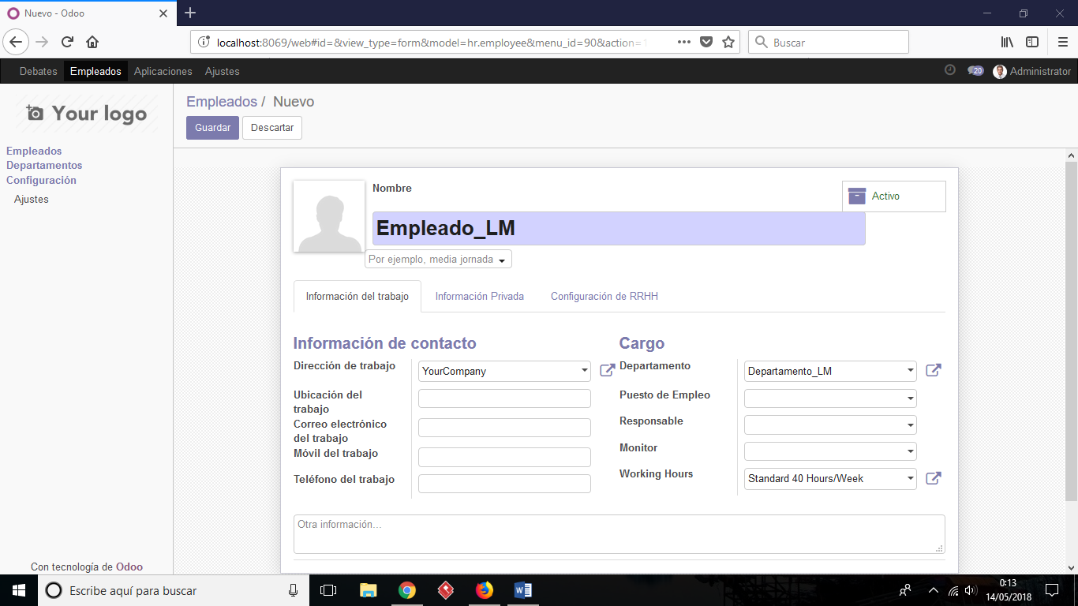Ahora el usuario, en la columna de la izquierda seleccionamos Empleados y luego le damos a Crear. En el le ponemos el nombre y, debajo de Cargo, seleccionamos el departamento que creamos anteriormente.

Volvemos otra vez a departamento y ya podremos poner de responsable al usuario que hemos creado.

Actividad 3:

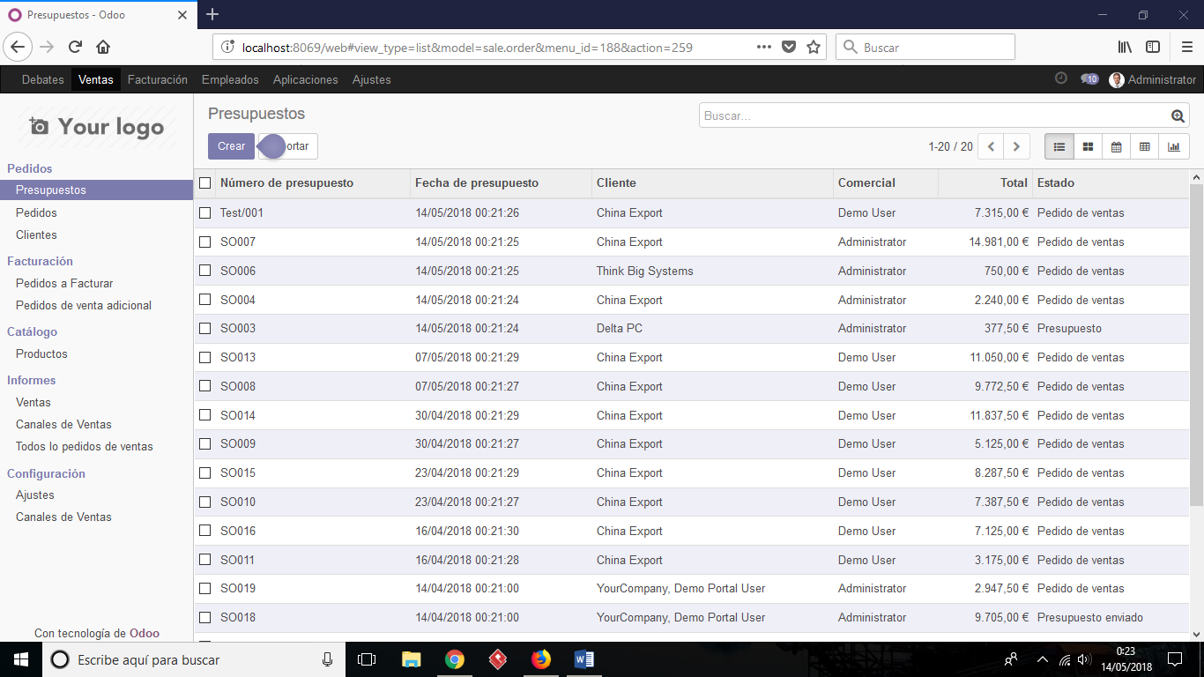Para el módulo venta es igual que el de Empleados, Aplicaciones -> ‘buscador: ventas’, y hacer clic en instalar.

En la columna de la izquierda podemos ver la opción de Catalogo -> Producto, la seleccionamos y luego le damos a Crear.

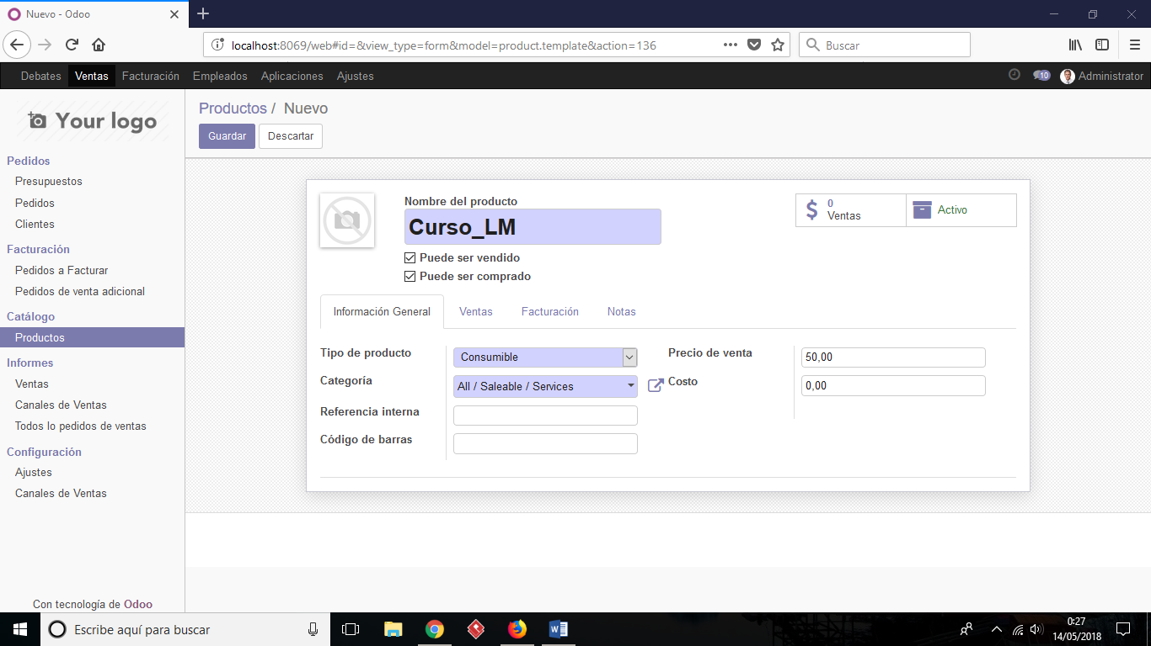

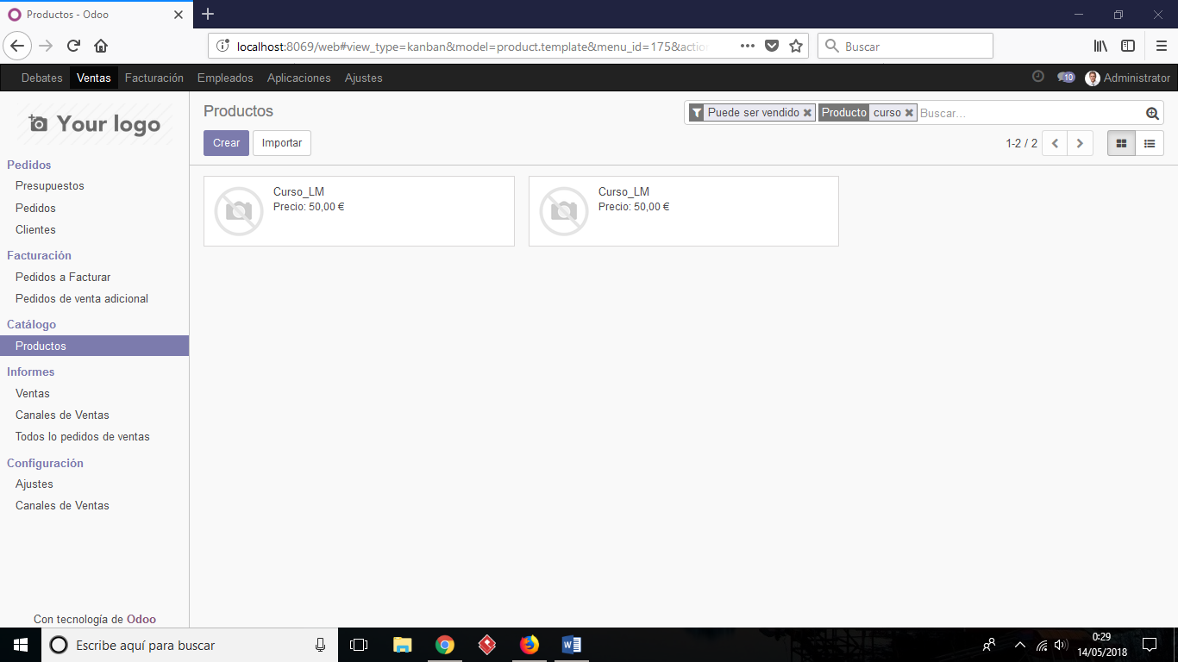En el escribimos el nombre, categoría, precio, etc. Finalizamos dándole a Guardar.

Actividad 4:

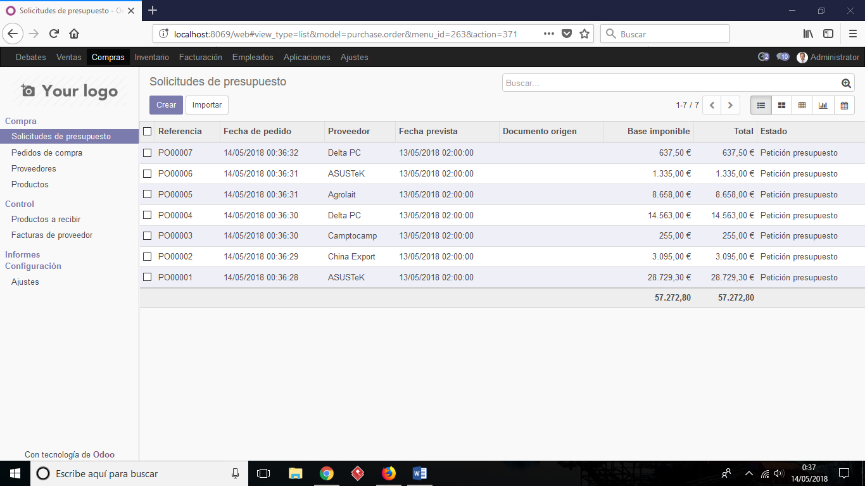Siguiendo con la temática, ahora vamos a instalar el módulo Gestión de compras. Barra superior Aplicaciones ponemos en el buscador el nombre del modulo que buscamos y le damos a instalar.